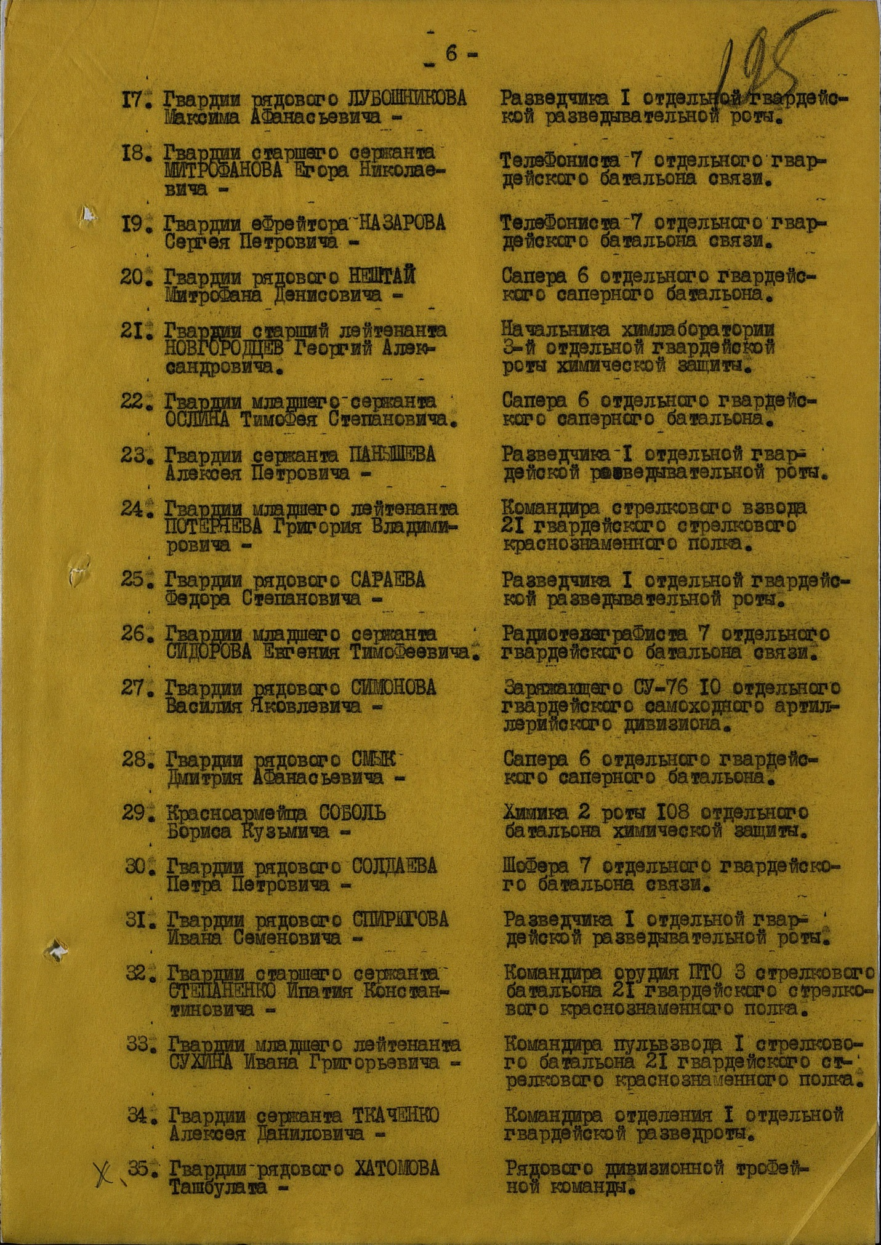
Выдержки из приказа о награждении медалью «За отвагу»

